Методическая разработка по социализации детей с ОВЗ старшего дошкольного возраста
«Позитивная социализация = Успешные дети!»

Что подразумевает под собой «социализация» в общем ее понятие? Социализация подразумевает коммуникацию с людьми разных возрастов, рас, профессий и социального статуса.
А, что же тогда означает «позитивная социализация?» Позитивная социализация – это умение ребенка взаимодействовать с окружающими людьми, выстраивать свое поведение и деятельность, учитывая потребности и интересы других. Позитивная социализация направленна прежде всего, на получении нового опыта с радостью и удовольствием благодаря положительным подкреплениям, поощрениям, приятным эмоциям.
Дошкольное детство – время первоначального становления личности, формирования основ самосознания и индивидуальности ребенка, время, когда определяются траектории его дальнейшего развития. Поэтому именно в дошкольном возрасте важно заложить эти основы.
Для воспитания полноценной личности необходимо содействовать социализации ребенка в его первых социумах - семье и группе детского сада, которые могут способствовать социальной адаптации к дальнейшей жизни в обществе и успешного взаимодействия с окружающей его миром.
Основной целью «позитивной социализации» является освоение дошкольниками первоначальных представлений социального характера и включение их в систему социальных отношений общества.
Обратившись еще раз к ФГОС ДО, мы видим, что основные требования стандарта связаны, в первую очередь, с психическим и физическим здоровьем ребенка. Личность дошкольника, его способности и возможности, его желания и отношения - это основа основ. Перед педагогами стоит задача пересмотра приоритетов профессиональной деятельности ориентация не на систему знаний, умений и навыков, усвоенных ребенком, а на формирование у детей умений быстро адаптироваться к новым ситуациям, проявлять гибкость, налаживать социальное партнерство и эффективные коммуникации, находить решения сложных вопросов, используя разнообразные источники информации. В свою очередь, если постараться учесть все стороны гармоничного воспитания ребёнка, создать благоприятные условия для всестороннего развития, сохранять доброжелательные отношения и способствовать раскрытию его творческого потенциала, то процесс социального развития дошкольника будет успешным. Такой ребёнок будет уверенно себя чувствовать, а значит, будет успешным.
За основу данной методической разработки я взяла педагогические труды Антона Семеновича Макаренко, его технологии и принципы, его решения проблем по социализации детей того времени и адаптировала их к современному дошкольному детству. Коллективная «педагогика», его безграничное доверие детям, уважение детей и опять же безоговорочное принятие их как личности, грамотно выстроенный педагогический процесс.
Вот. что из этого у нас получилось.

Первая игровая технология «Мой выбор Дня!»

Моя работа началась с создания специального стенда, где каждое утро дети делают свой выбор, за что они сегодня отвечают, какие обязанности они на себя берут в течение дня. Обязанности простые и непростые одновременно.  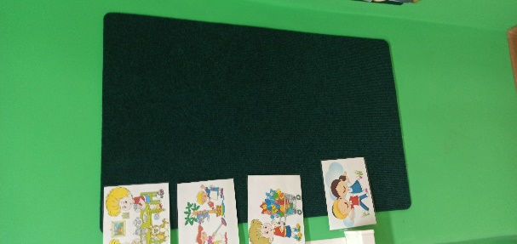 | 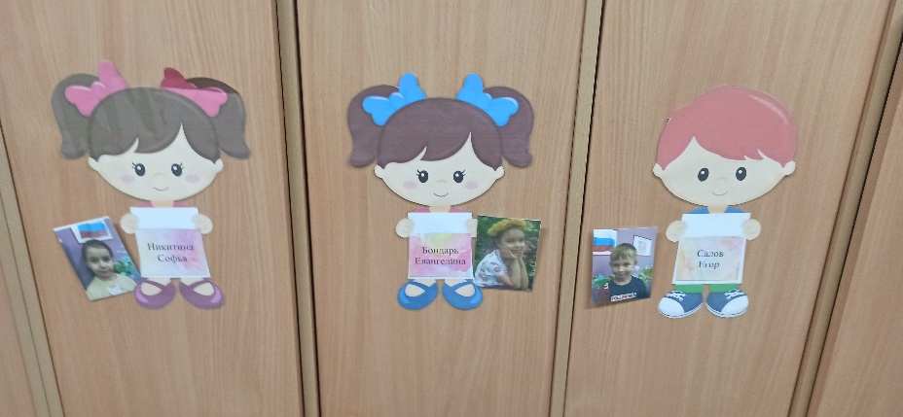  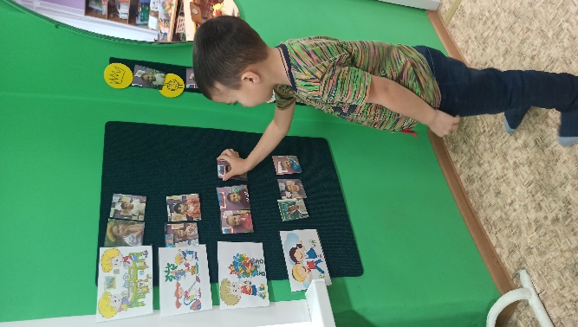  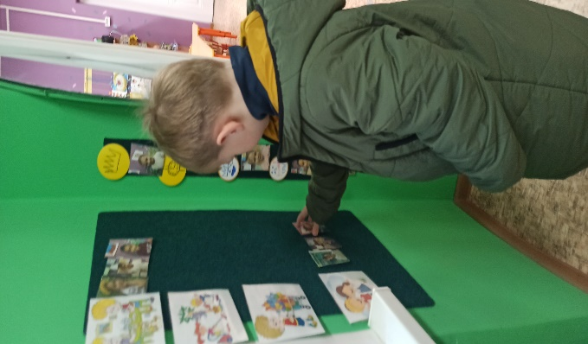
1. Дежурство – накрывают на стол, убирают со стола. Здесь всё достаточно просто- формирование основ культурно – гигиенических навыков; полная сервировка стола и т.д.
2. Порядок в группе (в целом! Это и уборка игрушек, и уборка своих рабочих мест после занятий, порядок в раздевалке после прогулок, порядок в шкафчиках). Разработали несколько простых правил:
1 звонок – сигнализирует о том, что пора заканчивать игры.
2 звонок – начинаем убирать игрушки и наводить порядок в группе в целом.
3 звонок – проверка дежурными обстановки в группе.
Слоган этого направления: «Мы в игрушки поиграли и на место всё убрали!»

Дежурные, их как правило несколько в этом направление, сами договариваются между собой кто какой центр сегодня курирует.  Для удобства, дети сами обозначили эти центры, дали им названия. Наводят порядок в них как после игр, так и после занятий. Хочу представить вашему вниманию некоторые из центров. | 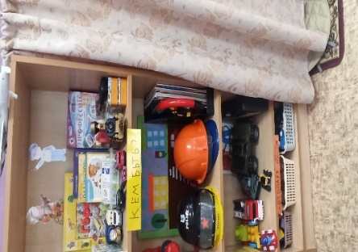
Детям важно видеть свой голос в среде! Для них это означает что их слышат! С ним, с его мнением считаются и уважают его! | 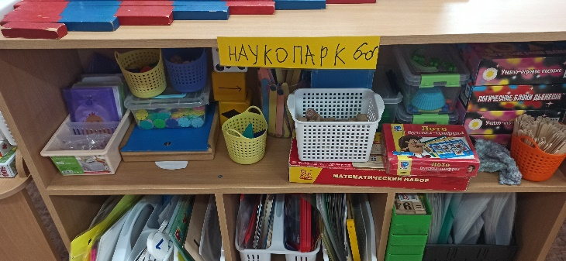
 | 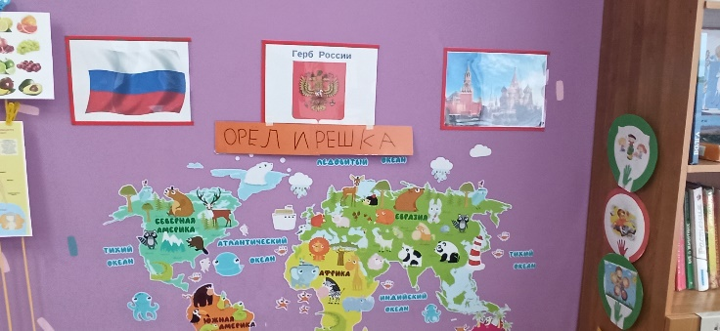
 | 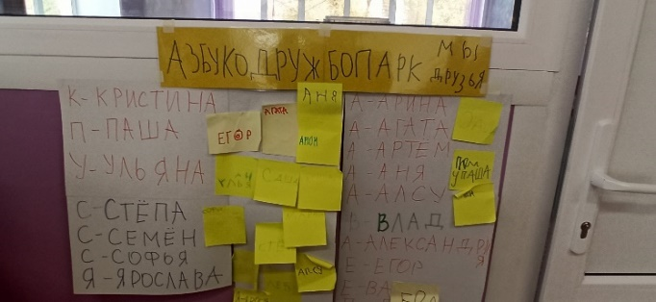
 | 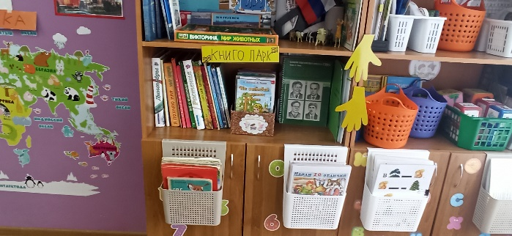
Сюда же входит, в работу именно этого направления, обязанность развешивать работы на специальные стенды. Обращаю ваше внимание, что стенды для творческих работ в доступности детей, на уровне их глаз.
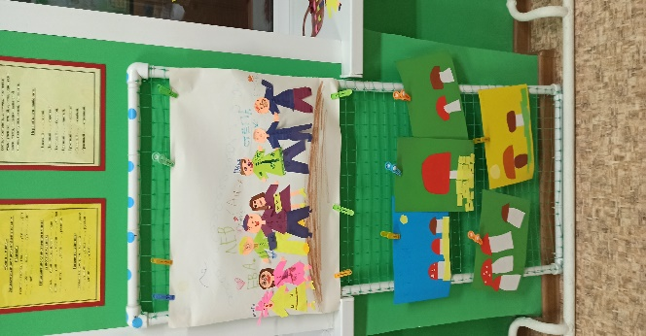 | 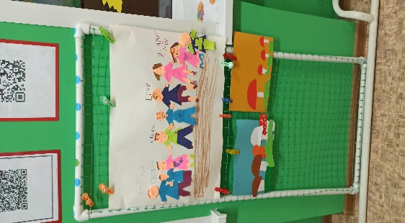

- Ответственные за игрушки.
Дети в течение дня следят за тем, чтобы игрушки были после игр убраны на места. Пытаются ремонтировать их, делают замечания друг друга, чтобы дети использовали их правильно, бережно, безопасно. И, здесь дети придумали такое нововведение – «правило желтой ладошки». Очень часто бывает так, что дети не хотят убирать, т.е разбирать свои постройки из конструктора. На помощь приходит «правило желтой ладошки», рядом с постройкой кладется «желтая ладошка», постройки никто не трогает, не ломает их и не разбирает. Не обязательно это правило только для построек из конструктора, мы используем ее в разных видах деятельности и играх.

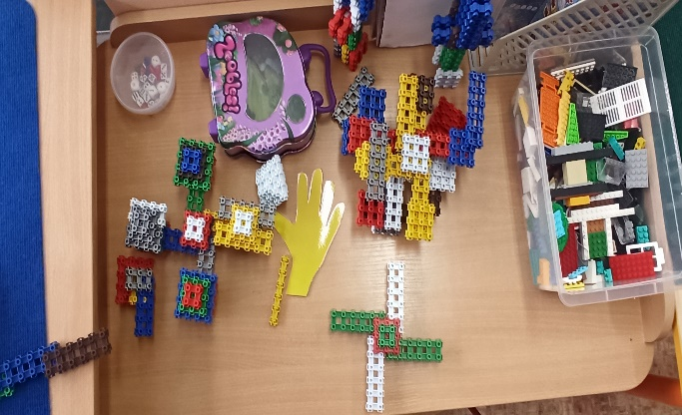 | 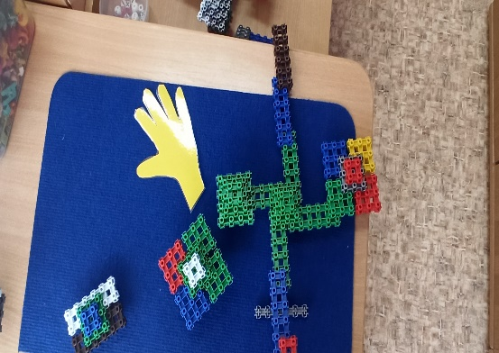

- Ответственные за дружбу и хорошее настроение. Здесь дежурные не только регулируют и разрешают конфликтные и спорные ситуации между детьми, но и следят за тем, например, по какой причине ребенок не играет? Может его не берут в игру? И, тогда они помогают договориться с другими детьми, помогают помирить детей, помогают соблюдать очередность в ситуациях, когда дети хотят играть, конкретно, одной игрушкой. Придумывают и предлагают игры, когда, например, у ребенка плохое или грустное настроение. Бывают такие ситуации, когда у ребенка в ходе образовательной деятельности что- то не получается, и в таких случаях на помощь приходят эти дежурные, помогут справится с заданием, подкорректировать рисунок и т.д. В очень редких, исключительных. случаях в эти ситуации подключаемся мы – педагоги.
Также, дети придумали – «Стол переговоров». Если не удаётся быстро разрешить какую -то проблемную ситуацию, дети садятся за стол переговоров и ведут конструктивные диалоги, могут привлечь детей из «кабинета министров».

Про «кабинет министров» - хотелось сказать отдельно. Выбираются в него дети на неделю. В конце недели, как правило, это происходит в пятницу, выбираются новые министры на следующую неделю. Абсолютно каждый ребенок может попасть в «Кабинет министров». В самый первый раз, когда только запустили эту игровую технологию, выбор министров был полностью инициативой педагогов, в него попали самые застенчивые дети, стеснительные. Это было сделано специально, для того чтобы поднять самооценку детей, чтобы они почувствовали собственную значимость, раскрыли свой потенциал. И, мы не прогадали, не сразу, конечно, а постепенно дети раскрылись, втянулись в игру.
Обязанности министров, дети опять же определяли сами. И, вот, что у нас получилось:
-самый главный министр
- министр по времени
- министр по еде
- министр по сну
- министр по лестнице
«Министр по времени» – следит за временем, у него несколько песочных часов с разным интервалом времени. Собираясь на прогулку, министр приносит часы, с интервалом времени 5 минут, если не укладываемся во времени, то ставим еще одни песочные часы с интервалом 1 минута, можем перевернуть их только один раз добавочно. Это очень хорошо организовывает детей, дети стали более собранными.
«Министр по еде» следит за тем как дети кушают, аккуратно ли? Всё ли едят? И.т.д.
«Министр по сну» - следит за детьми в спальне, накрывает перед сном, ели есть такая необходимость, следит за тем хорошо ли дети заправили кровати и т.д.
«Министр по лестнице» - одевается быстрее всех и спускается на площадку между этажами, следит за тем как дети спускаются, не нарушают ли правила безопасности.
«Самый главный министр» - это «уполномоченный» воспитатель, как мы в шутку его называем. Следует отметить, что все «министры» очень серьезно относятся к своим обязанностям. В пятницу устраиваем «совет министров» где министры подводят итоги работы за неделю, обсуждаем нарушения, делимся впечатлениями, обсуждаем интересные моменты за неделю, вписываем в «календарь интересных событий» предстоящие праздники и важные события.

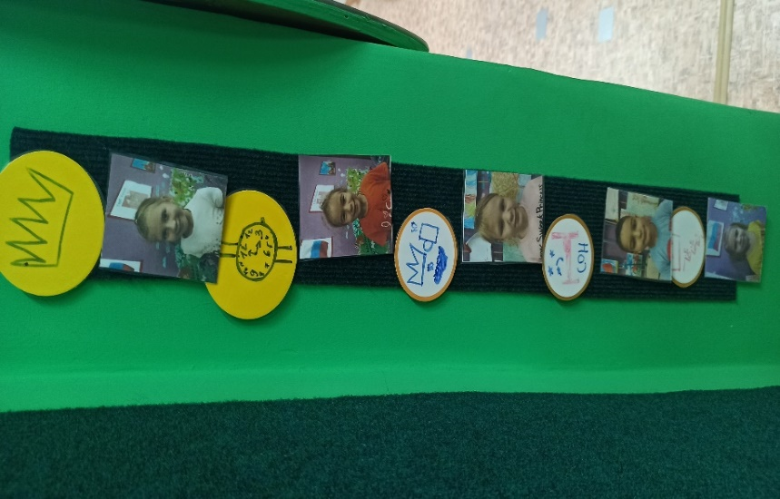

Данная игровая технология решает следующие задачи:

- Формирование позитивного эмоционально-ценностного отношения к разным видам труда и творчества.
- Становление самостоятельности, целенаправленности и способности к регуляции собственных действий.
- Формирование основ безопасного поведения в быту, социуме, природе.
- Создание условий для начальной информационной социализации детей.

Вторая игровая технология: «Правила нашей группы»

С целью усвоение ребёнком моральных и нравственных норм и ценностей, принятых в обществе мы разработали правила нашей группы, которые висят по всей группе.

«Правила красной ладошки» - запрещающие, «правила зеленой ладошки» разрешающие.  Чисто психологический аспект «правил с зеленой ладошкой» больше. Представляем вашему вниманию некоторые из них.  «Правила красной ладошки»  - не бегать в группе  - не кричать  - не драться  - не ломать постройки из игрушек  - не рвать книги  - не ломать игрушки.  «Правила зеленой ладошки»  - можно дружить  - можно танцевать  - можно обниматься  - можно помогать друг другу  - можно убирать игрушки  - можно вместе играть  - можно делиться секретами  - можно делиться игрушками  - можно играть всем вместе | 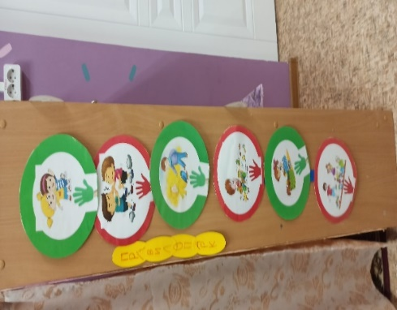
Место где размещены наши правила, дети обозначали как «ПравилоПарк».
И, если , вдруг возникают у детей спорные вопросы по поведению , мы все дружно идем в «ПравилоПарк» и обращаемся непосредственно к правилам , или как мы их называем – «Устав и законы» нашей группы

Третья игровая технология: «Парк наших секретов и ценностей»
Для обозначения личного пространства детей, помимо шкафчиков, придумали «сейфы».  Детям очень важно, чтобы их рисунки, их труды были замечены и сохранены, и, сейчас речь идет о рисунках и их трудах в свободной деятельности. | 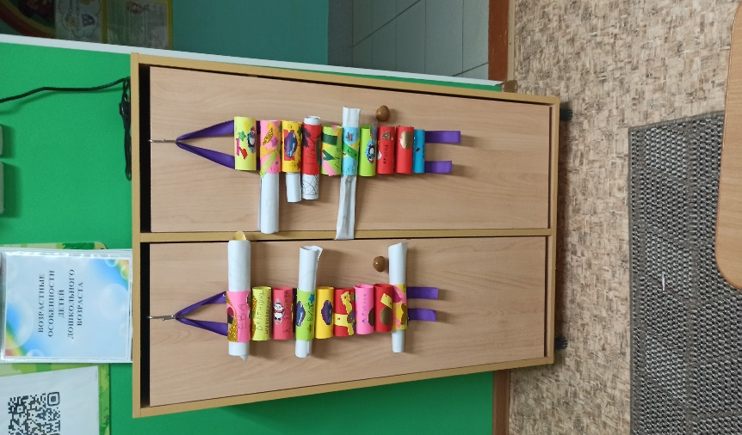

Вывод:
Дети, которые воспитываются по принципу личностно-ориентированного взаимодействия проявляют инициативу и самостоятельность во всех видах деятельности, достигают наивысшие социально-нормативные характеристики. Они наиболее коммуникабельны, творчески развиты, имеют свою точку зрения, являются лидерами в кругу сверстников и успешней обучаются в школе.

